Samtaler med psykologistuderende, Line
I efteråret 2025 tilbyder klinikken udviklende og støttende samtaler med en psykologistuderende. Samtalerne tager udgangspunkt i dine ønsker om personlig udvikling og forandring i dit liv. Den studerende, Line, er på det sidste semester af psykologistudiet og altså næsten færdig som psykolog. Line får regelmæssig supervision af mig, som praktikvejleder og autoriseret psykolog.
Du kan få en tid næsten med det samme og det koster kun 375 kr. for en session på 45 minutter eller 1500 kr. for et forløb på 5 gange á 45 minutter.

Samtaleforløbet kan være kortere eller længere. Det kan eventuelt være en opfølgning på et behandlingsforløb hos mig, hvor hun kan støtte dig i at bygge videre på og fastholde den ønskede udvikling. For unge kan det at tale med Line være lige i øjenhøjde, da hun selv er ung. Hun arbejder naturligvis under samme regler i forhold til tavshedspligt mm, som jeg gør. Jeg vil i det følgende, lade Line præsentere sig selv.

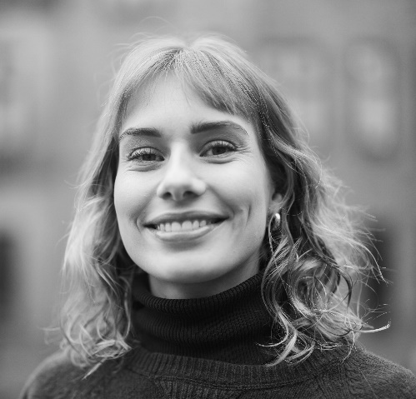

Mit navn er Line Schrøder Christensen, og jeg er 27 år. Jeg er specialestuderende i psykologi på Aarhus Universitet, og tager praktikken i forbindelse med det afsluttende semester på mit uddannelsesforløb. Jeg har hidtil tilegnet mig al den teoretiske viden på studiet og glæder mig nu til at få lov at anvende teorien i praksis.
Vores samarbejde vil tage udgangspunkt i dine nuværende forudsætninger, ønsker og behov. Under samtalerne vil jeg skabe et trygt og tillidsfuldt rum, hvor vi sammen kan udforske de tanke-, føle- og handlemønstre, som begrænser dig i din tilværelse. Jeg ved, at det kan kræve mod at starte et samtaleforløb, og jeg vil gøre mig umage for at støtte dig i processen gennem empati, nærvær og nysgerrighed. Jeg ser frem til at møde dig lige præcis dér, hvor du er lige nu".

Velkommen til Line . Mange hilsner fra Dorte Engelund, psykolog

